韩国居民资产负债表与青年负债分析
  - 韩国专题更新 2026年11月4日｜增补：股市调整后的散户去杠杆

核心判断
股市去杠杆已走两轮，尚未出清。KOSPI自6月19日盘中高点9,385.59点回落，7月、10月两度触发熔断，11月3日收于5,648.79点，仍较高点低39.8%。金融投资协会日度数据显示，信用融资余额从6月24日峰值38.63万亿韩元降至8月4日27.40万亿，随8月反弹回升至10月12日34.29万亿，11月3日再降至28.95万亿；同期存托证券质押融资始终在24—27万亿之间，几乎没有去杠杆，两项合计仅从64.98万亿降至54.87万亿（-15.6%）。杠杆在第一轮出清后很快重建，第二轮仍在进行。[16][17][40]
冲击主要在资产端，负债端尚未明显恶化。信用融资峰值仅约为家庭及非营利机构金融负债的1.5%。KOSPI三季度价格回报-19.3%，6月末至10月末-32.4%；以一季度末居民持有的权益证券及基金1,849.1万亿韩元为基数机械推算，三季度账面损失约357万亿，至10月末约599万亿（本稿推算，基数含非上市股权，实际弹性更低）。负债端：股票相关借款已明显退潮，全金融机构其他贷款5—7月合计增加11.9万亿，8—9月回吐7.0万亿；三季度卡公司整体逾期率涨跌互见，四大银行家庭贷款逾期率为0.26%—0.33%。10月第二轮下跌的影响尚未进入已公布的逾期数据。[4][29][39][42][43][47]
总量缓冲仍在。2025年底家庭及非营利机构净资产为14,200.5万亿韩元，同比增长9.0%；2026年二季度金融资产与金融负债之比升至2.78倍。二季度读数截至6月底，未反映7月后的股价下跌；资产市值改善也不能直接推断借款人的可用现金同步增加。[1][2]
新增贷款放缓，周转压力仍需跟踪。9月全金融机构家庭贷款净减少2.2万亿韩元，卡贷余额已较5月高点下降2.1%；但现金预借8月末升至2024年末以来最高，结算型循环信用9月回升至7.052万亿韩元，10月5大银行信用贷款也重新增加。更新后的关注点是新增借款放缓之后的还款与周转能力。[4][5][14][34]
青年负债需要分层分析。29岁及以下、30至39岁家庭的债务资产比均约30.3%，高于全部家庭的16.8%；20—30多岁信用融资余额6月末达4.19万亿韩元，为2024年末的2.4倍，与其卡贷余额同一量级。20多岁、30多岁的卡贷余额下降与逾期率上升同时发生；住房贷款借款人、股票杠杆借款人与低信用借款人的风险不同，应分别观察。[8][9][11][35]

关键数据与实际统计期
指标 | 最新读数 | 统计期
家庭及非营利机构净资产 | 14,200.5万亿韩元 | 2025年末
家庭金融资产／金融负债 | 2.78倍 | 2026年二季度末
家庭信用余额 | 2,019.8万亿韩元 | 2026年二季度末
全金融机构家庭贷款月增量 | -2.2万亿韩元 | 2026年9月
卡贷／结算型循环信用余额 | 42.340／7.052万亿韩元 | 2026年9月末
信用卡债权／卡贷款债权逾期率 | 1.61%／3.35% | 2026年6月末
20多岁／30多岁卡贷逾期率 | 2.74%／2.96% | 2026年7月末
KOSPI收盘（较盘中高点） | 5,648.79点（-39.8%） | 2026年11月3日
证券信用融资余额（较峰值） | 28.95万亿韩元（-25.1%） | 2026年11月3日
存托证券质押融资余额 | 25.92万亿韩元 | 2026年11月3日
投资者预托金 | 88.24万亿韩元 | 2026年11月3日
个人投资者股票净买入 | 9月-13.03／10月+4.12万亿韩元 | 2026年9—10月
卡公司1个月以上逾期率（6家） | 0.75%—1.95% | 2026年9月末
20—30多岁信用融资余额 | 4.19万亿韩元 | 2026年6月末

本稿使用截至2026年11月4日可得资料。年度家庭调查的资产负债时点仍为2025年3月末，收入时段为2024年；不将其写成2026年现状。逾期率指逾期余额占比，不等于最终违约损失率或逾期人数占比。证券信用、投资者预托金、强平金额与个人净买卖采用金融投资协会FreeSIS和韩国交易所的日度原表（用户导出）；先前引用的媒体读数已与原表逐一核对，结果一致。

1 居民资产缓冲与金融财富变化
2025年底，家庭及非营利机构净资产增加1,167.3万亿韩元，其中非金融资产增加约494万亿韩元，净金融资产增加约674万亿韩元。住房和权益资产仍是居民财富变化的重要来源。[1]
家庭及非营利机构 | 2024年末 | 2025年末 | 同比
净资产 | 13,033.2 | 14,200.5 | +9.0%
非金融资产 | 9,940.2 | 10,433.7 | +5.0%
净金融资产 | 约3,093 | 约3,767 | +21.8%

单位：万亿韩元。来源：[1]。总量含非营利机构；各项因四舍五入可能存在尾差。
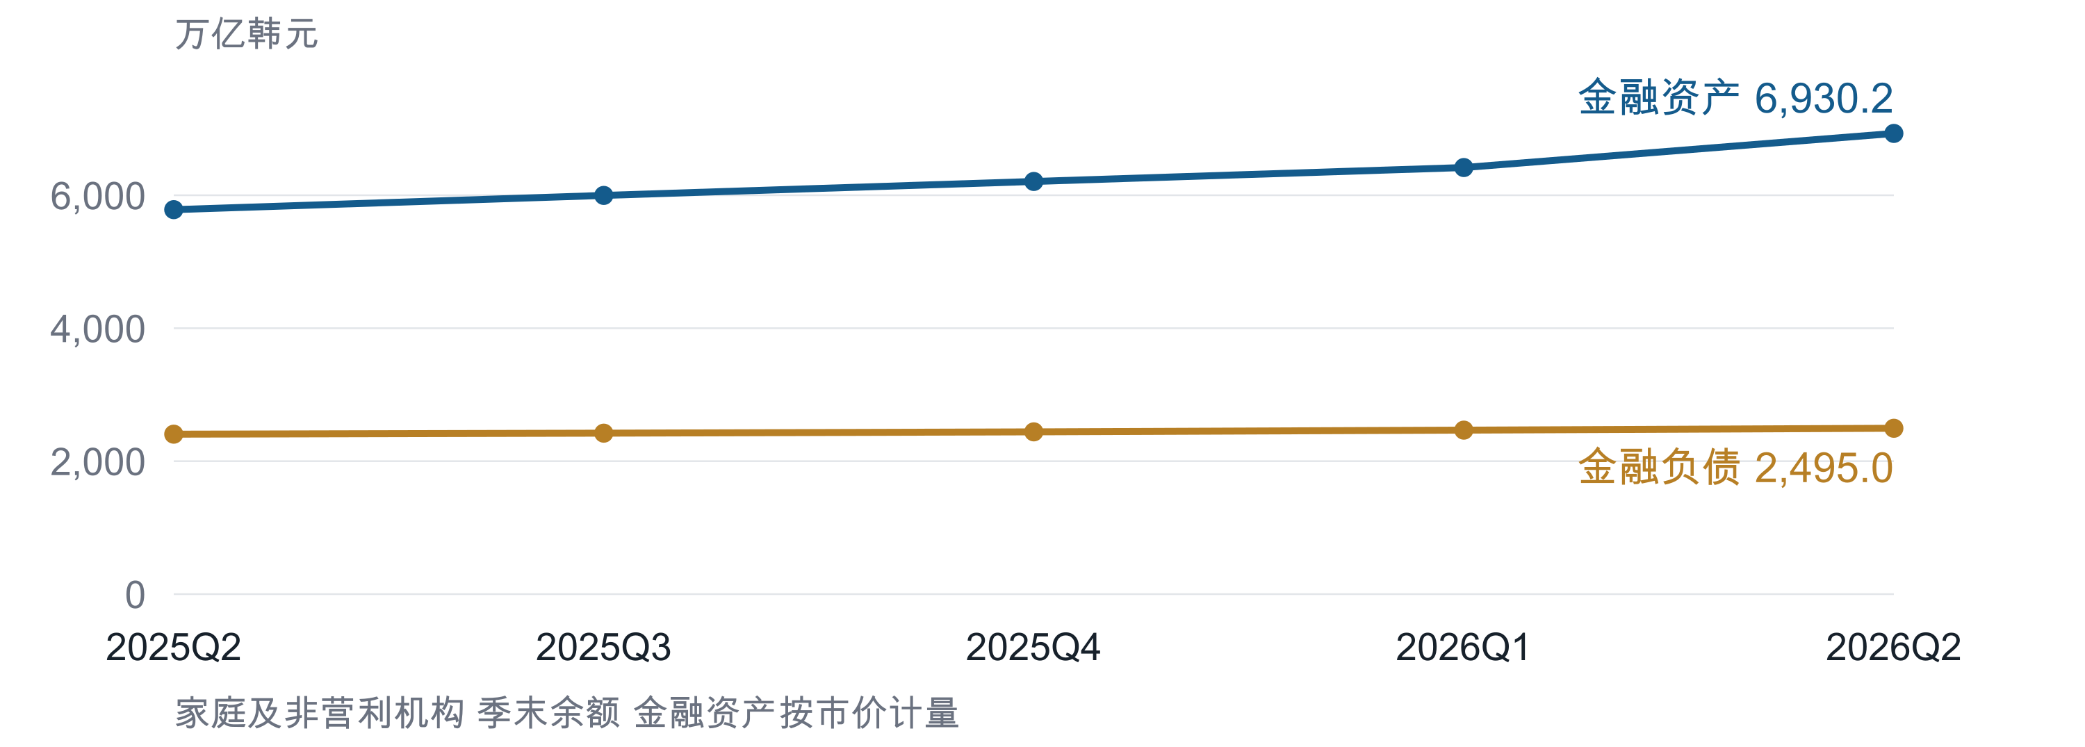
图1 家庭及非营利机构金融资产和负债。来源：[2]，本次发布批次内历史值。
二季度金融资产为6,930.2万亿韩元，金融负债为2,495.0万亿韩元，净金融资产为4,435.2万亿韩元。金融资产负债比从一季度2.60倍升至2.78倍。[2]
同一季度，金融机构存款净减少23.3万亿韩元，权益证券及基金净投资101.6万亿韩元，净金融投资为60.7万亿韩元。净金融资产余额的增幅明显高于交易流量，表明不能将全部余额增长理解为新增储蓄或新增现金。该判断属于对存量与流量的分析。[2]
这些资产读数截至6月底。7月后股市两轮大幅调整（见第2节），二季度财富缓冲不能直接外推到11月；个别家庭也无法调用其他家庭的净资产偿债。[10]

2 股市调整与散户去杠杆
2026年上半年KOSPI大幅上涨，5月6日收于7,384.56点，年内涨幅71.4%，居主要市场首位；6月19日盘中创9,385.59点历史高点，当日收于9,052.42点。此后指数两度急跌：7月月内四次触发熔断，28、29日KOSPI与KOSDAQ史上首次连续两日熔断，7月30日收于5,593.56点的阶段低点；8月反弹后，10月在AI投资放缓及半导体竞争担忧下再跌，15日单日下跌7.57%并触发熔断，22日收于5,533.77点。11月3日外资与机构合计净卖出约2.0万亿韩元、个人净买入1.66万亿，指数收于5,648.79点。按季末收盘计，6月30日为8,476.48点，9月30日6,838.04点，10月30日5,730.74点。[15][16][17][18][19][20][21][22][47]

时点 | KOSPI | 较高点 | 说明
2026年5月6日 | 7,384.56 | -21.3% | 年内涨幅71.4%
2026年6月19日（盘中） | 9,385.59 | — | 历史高点，收盘9,052.42
2026年7月30日 | 5,593.56 | -40.4% | 7月阶段收盘低点
2026年10月12日 | 6,384.24 | -32.0% | 第二轮下跌前
2026年10月22日 | 5,533.77 | -41.0% | 单日-3.52%
2026年11月3日 | 5,648.79 | -39.8% | 单日-3.59%
较高点变化按6月19日盘中高点9,385.59点计算。来源：[15]—[22]，媒体转引韩国交易所数据；10月盘中最低约5,306点，具体日期未能核对，不列入表内。

信用融资：两轮去杠杆之间迅速再加杠杆
证券信用融资余额6月24日创38.63万亿韩元历史峰值。7月急跌后，8月4日降至27.40万亿，较峰值减少11.2万亿（-29.1%）。随着指数反弹，余额三周内回升20.8%至8月26日33.10万亿，10月12日约34.29万亿，几乎回到峰值的九成。10月下跌后余额再降，11月3日为28.95万亿，较峰值低25.1%，其中KOSPI市场22.41万亿（较峰值-24.7%）、KOSDAQ市场6.54万亿（较6月初-33.5%）。此前引用的媒体读数与协会日度原表逐一核对，结果一致。[40]
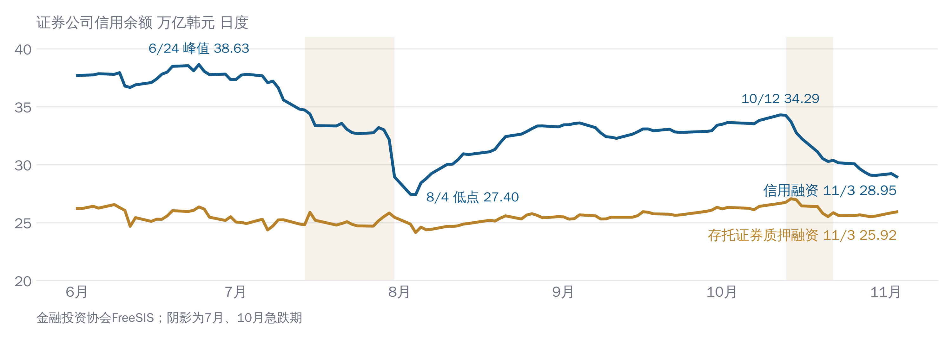
图2 证券信用融资与存托证券质押融资日度余额。来源：[40]金融投资协会FreeSIS，2026年6月1日至11月3日。
余额降幅不等于强制平仓规模：余额同时反映自愿还款、卖出、新增融资与强平。现有证据只支持两点判断：第一，强平在两轮下跌中明显放大了卖压；第二，8月反弹后散户迅速重建杠杆，10月初的融资余额已接近峰值，第一轮去杠杆并未改变杠杆偏好。
质押融资几乎没有去杠杆。存托证券质押融资（以已持有证券为抵押借出现金）6月24日为26.35万亿，8月4日降至24.14万亿后回升，10月14日达27.06万亿的阶段高点，11月3日为25.92万亿，较6月24日仅降1.6%。也就是说，两轮去杠杆几乎全部来自信用融资；10月急跌期间质押融资反而增加，与投资者以持仓抵押套现、补足保证金或抄底的行为一致。部分报道所称“散户杠杆超过60万亿”，与信用融资加质押融资的合计（6月24日64.98万亿）一致，不应与单项信用融资混用。[40]

强制平仓、个人资金流与现金缓冲
金融投资协会以委托交易未收款口径统计的强平金额，6月合计1.12万亿韩元、7月0.99万亿，8、9月降至0.31、0.22万亿，10月回升至0.54万亿。单日最高是6月9日的1,698亿，当天强平占未收款比率为10.5%；7月30—31日分别为1,038亿、1,220亿，10月14日为893亿。9月21日至10月21日合计5,336.8亿，与媒体报道一致。未收款余额6月25日最高为2.07万亿，10月19日回升至1.43万亿，11月3日为0.91万亿。该口径不覆盖信用融资和质押融资的强平：10家券商信用交易及担保贷款的强平，7月日均438.7亿韩元、涉及2,258个账户，约为上年同月的13倍，1月、5月、6月日均分别约29亿、82亿、204亿。两种口径不能相加。[28][40]
韩国交易所数据显示，个人投资者6月在高位附近净买入股票39.54万亿韩元（其中KOSPI 42.40万亿），7月、8月各净买入约5万亿，9月净卖出13.03万亿（KOSPI净卖出14.20万亿、KOSDAQ净买入1.17万亿），10月又净买入4.12万亿。7月14—31日急跌期间个人净卖出7.84万亿，7月31日单日净卖出8.76万亿；10月13—22日急跌期间却净买入2.32万亿。结合融资余额同期下降，10月的抄底更多来自自有资金和质押套现，而不是新增信用融资。净卖出也不等于资金离场，可能转为预托金或用于还款。[41]

月份 | 个人净买入 | 未收款强平 | 月末信用融资 | 月末质押融资 | 月末预托金
2026年6月 | +39.54 | 1.12 | 37.33 | 25.50 | 121.63
2026年7月 | +5.03 | 0.99 | 28.93 | 25.45 | 104.14
2026年8月 | +5.39 | 0.31 | 33.25 | 25.50 | 99.70
2026年9月 | -13.03 | 0.22 | 33.39 | 26.32 | 104.66
2026年10月 | +4.12 | 0.54 | 29.07 | 25.56 | 90.24
单位：万亿韩元。个人净买入为KOSPI、KOSDAQ、KONEX合计，按日度数据加总；未收款强平为月内合计；10月末为10月30日。来源：[40][41]。
金融当局对两大券商约460万个人账户的抽样显示，3月1—9日的下跌中，使用信用融资账户的平均收益率为-19.0%，未使用账户为-8.2%；投入不足1,000万韩元的信用账户为-20.7%，同组未使用账户为-7.5%。样本早于6—7月高点，但显示同一波下跌中杠杆账户损失约为非杠杆账户的2倍以上，小额杠杆账户受损更重。网络流传的“120万账户追保、32—36万账户强平”未见金融当局原始公告，本稿不采用。[29]
投资者预托金6月4日为139.70万亿韩元的高点，此后持续回落：7月27日109.17万亿，9月末104.66万亿，11月3日88.24万亿，为6月以来最低，较高点减少51.5万亿（-36.8%），接近年内低点（1月13日88.05万亿）。预托金下降既可能是资金被用于补仓或抄底，也可能是资金离场，单凭总额无法区分。[29][30][40]

银行与非银信贷：股票相关借款先涨后退
全金融机构“其他贷款”（含信用贷款）2025年全年合计净减少13.9万亿韩元，单月最高仅+1.3万亿；2026年5—7月却连续增加5.3、3.8、2.8万亿，三个月合计11.9万亿。韩银将5月银行家庭贷款增加6.9万亿、为2024年8月以来最大，归因于家庭月季节性需求叠加个人大规模股票投资；金融当局亦认为5月第二金融圈卡贷与信用贷款增量有相当部分流入股市。8—9月其他贷款合计减少7.0万亿，回吐5—7月增量的约59%；韩银称9月银行其他贷款减少2.3万亿主要受个人股票投资减少影响。[4][32][33][39]
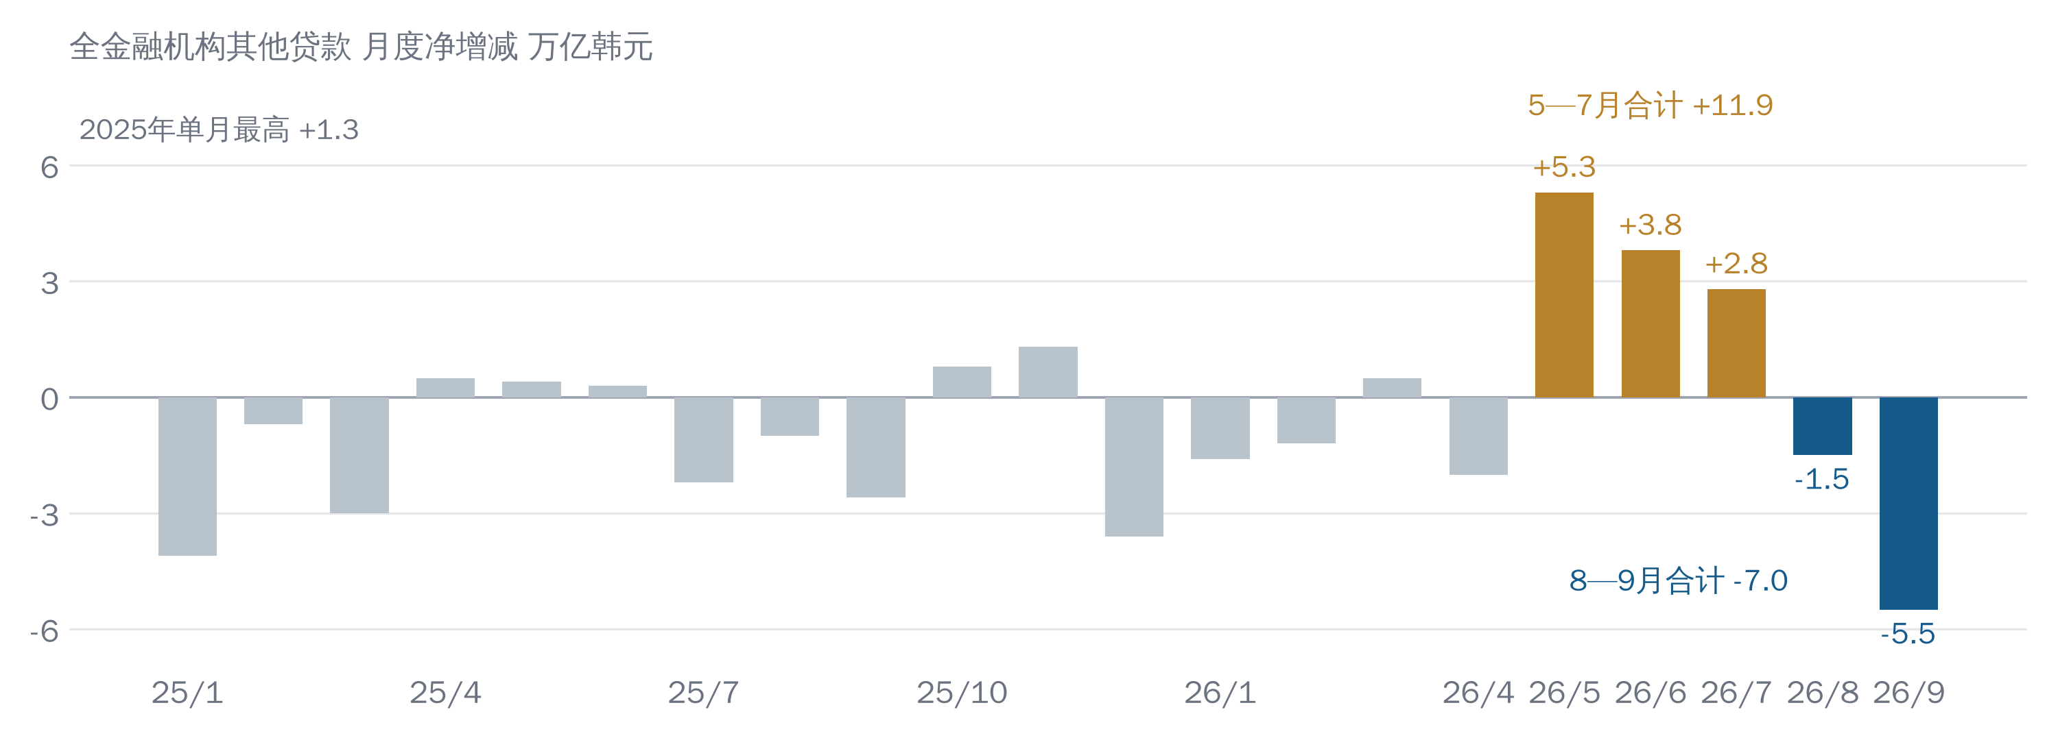
图3 全金融机构其他贷款月度增减。来源：[39]用户提供的金融委月报数据（2025年1月至2026年2月），2026年3—9月采用[4]的9月发布批次。
10月出现反向信号：5大银行个人信用贷款增加0.67万亿韩元至108.90万亿，为三个月来首次增加，增幅远小于5—6月的每月2万亿以上；媒体认为部分与股价下跌后利用透支账户抄底有关。全金融机构10月数据预计11月中旬公布，是判断“再加杠杆”是否从证券账户扩散到银行信贷的关键。[34]

对居民资产负债表的含义
规模：股票杠杆是放大器，不是主要债务存量。信用融资峰值38.63万亿韩元约为二季度末家庭及非营利机构金融负债（2,495.0万亿）的1.5%、家庭信用（2,019.8万亿）的1.9%。即使大部分损失由借款人承担，也不足以单独改变居民部门总量偿债能力；证券信用以账户内股票为抵押、由券商逐日盯市，坏账首先表现为借款人净资产缩水，而非金融机构损失。[2][3]
资产端：财富效应逆转是主要渠道。一季度末居民持有权益证券及投资基金1,849.1万亿韩元，占金融资产28.8%。二季度金融资产增加513.1万亿，交易流量约89万亿（净金融投资60.7万亿加负债增量约28.2万亿的近似），约八成来自估值上升；同季居民净投资权益及基金101.6万亿、存款净减少23.3万亿，6月个人在股市净买入39.54万亿，说明居民在高点前后从存款转向股票。以一季度末持有额为基数，权益类资产市值每下降10%约对应185万亿韩元账面损失。KOSPI三季度价格回报为-19.3%，机械套用约为357万亿；6月末至10月末为-32.4%，约为599万亿，分别相当于2025年末居民净资产的2.5%和4.2%。基数含非上市股权和基金，实际弹性低于KOSPI跌幅；但二季度末持有额高于一季度末，又会使损失偏大。三季度资金循环将给出实际估值变化。以上为推算，不是官方统计。[1][2][29][41][47]
分布：损失集中在高净值家庭，压力集中在杠杆借款人。2025年调查显示，净资产最高20%家庭持有约一半金融资产；2025年末韩国预托结算院登记的股票所有者为1,455.8万名（含法人、外国人）。股票财富集中于缓冲较厚的家庭，大部分估值损失落在偿债能力较强的人群；但杠杆账户与小额账户的损失率更高，更可能转向信用贷款、透支账户和卡贷周转。因此需要观察的是杠杆借款人的二次融资和逾期，而不是总量损失本身。[8][29]

3 新增家庭贷款与信用卡周转需求
9月全金融机构家庭贷款净减少2.2万亿韩元，主要来自其他贷款减少5.5万亿韩元，住房抵押贷款仍增加3.3万亿韩元。金融委同时指出，季末不良债权出售与核销、住房交易和入住变化、节日奖金等影响了余额。[4]
月份 | 住房抵押贷款 | 其他贷款 | 家庭贷款合计
03月 | +3.0 | +0.5 | +3.5
04月 | +5.5 | -2.0 | +3.5
05月 | +4.0 | +5.3 | +9.3
06月 | +4.5 | +3.8 | +8.3
07月 | +3.6 | +2.8 | +6.4
08月 | +4.3 | -1.5 | +2.8
09月 | +3.3 | -5.5 | -2.2

单位：万亿韩元，月度净增减。来源：[4]。统一采用9月发布批次：6月其他贷款为+3.8，8月合计为+2.8，替换旧稿或早期发布中的+3.7、+2.6。

卡贷余额回落与循环信用回升并存
产品余额 | 8月末 | 9月末 | 环比
卡贷 | 42.685 | 42.340 | -0.81%
现金预借 | 6.904 | 6.617 | -4.15%
结算型循环信用 | 6.999 | 7.052 | +0.75%
卡贷再融资余额 | 1.695 | 1.634 | -3.60%

单位：万亿韩元。9月值来自信贷金融协会表2，包含8家专营卡公司及NH；8月值由韩联社转引协会数据。再融资是卡贷内的子项，不能另加到卡贷总额。来源：[5][14]。
9月卡贷余额较5月峰值43.253万亿韩元下降2.1%，连续四个月下降。原稿截至5月的“卡贷扩张、现预与循环信用收缩”判断需要更新：卡贷边际收缩，循环信用重新增加，不能单凭卡贷余额下降认定还款压力已经消退。[5][14]
拉长时间看，现金预借余额4—8月增加11.4%，8月末6.904万亿韩元为2024年末以来最高，恰在7月暴跌与追保期间；9月回落4.2%。结算型循环信用5—9月增加3.7%，9月已回到2024年末水平附近。“卡贷收缩、短期现金周转上升”的组合与急需短期流动性的借款人行为一致，但不能直接证明资金用于补仓。[5][14][39]

产品余额 | 2024年末 | 2025年末 | 2026年4月 | 2026年5月 | 2026年8月 | 2026年9月
卡贷 | 42.387 | 42.329 | 42.983 | 43.253 | 42.685 | 42.340
现金预借 | 6.948 | 6.173 | 6.197 | 6.504 | 6.904 | 6.617
结算型循环信用 | 7.067 | 6.720 | 6.707 | 6.800 | 6.999 | 7.052
单位：万亿韩元，月末余额。2024年末至2026年5月来自[39]用户提供的9家卡机构数据（部分为媒体转述的四舍五入值）；8月为韩联社转引，9月为协会表2。范围接近但非完全同一批次。
上述一般信用产品缺少资金最终用途的连续穿透统计。余额变化可观察居民信用需求，不能据此量化借钱炒股规模，更不能直接归因于青年投资损失。

4 信用卡逾期与融资成本
金监院2026年上半年报告同时公布数种逾期率。全部债权还含分期、租赁及其他贷款；信用卡债权又分消费支付债权与卡贷款债权。用于判断现金借款压力时，应保留卡贷款3.35%的独立口径。[6]
逾期率口径 | 2024年末 | 2025年末 | 2026年6月末 | 较2025年末
全部债权 | 1.65% | 1.52% | 1.54% | +0.02个百分点
信用卡债权 | 1.68% | 1.54% | 1.61% | +0.07个百分点
消费支付债权 | 0.89% | 0.81% | 0.86% | +0.05个百分点
卡贷款债权 | 3.38% | 3.21% | 3.35% | +0.14个百分点

8家专营卡公司，逾期1个月及以上，包含再融资贷款。来源：[6]。原附件卡贷款“变动”栏写+0.11个百分点，与3.21%至3.35%及正文+0.14不一致；本稿保留两端值并重算为+0.14个百分点。
8月底银行家庭贷款逾期率为0.45%，住房抵押贷款为0.31%，非住房抵押家庭贷款为0.91%；后三项较7月底分别上升0.03、0.02、0.07个百分点。银行月度数据与卡公司半年数据的产品、机构和日期不同，不构成可直接拼接的一条序列。[7]

三季度卡公司与银行逾期：没有普遍跳升，弱势公司上升
各公司三季度业绩披露显示，9月末公司整体1个月以上逾期率涨跌互见：KB国民卡由1.07%降至1.02%，新韩卡基本持平；友利卡、韩亚卡分别上升0.14、0.11个百分点至1.95%、1.84%，二者逾期水平原本就较高。这些是公司全部应收款口径，不是卡贷单项；季末核销和不良出售也会压低读数，不能与金监院8家公司卡贷款3.35%直接比较。[42]

卡公司 | 2026年6月末 | 2026年9月末 | 变化
KB国民卡 | 1.07% | 1.02% | -0.06个百分点
新韩卡 | 1.21% | 1.23% | +0.02个百分点
友利卡 | 1.81% | 1.95% | +0.14个百分点
韩亚卡 | 1.73% | 1.84% | +0.11个百分点
三星卡 | — | 0.87% | —
现代卡 | — | 0.75%（含再融资1.06%） | —
1个月以上逾期，公司整体应收款口径。KB国民卡9月为公司初步业绩；三星卡为媒体转引公司披露（另一汇总报道为0.95%，未采用）；现代卡为30天以上、剔除再融资，含再融资为1.06%。来源：[42]。
四大银行9月末家庭贷款整体逾期率为0.26%—0.33%，KB、新韩的家庭一般贷款（非住房抵押）为0.32%、0.27%。四家均未单独披露家庭无抵押信用贷款逾期率，本稿不以家庭总量替代；大型银行读数也低于金监院全部银行8月末0.45%的平均。[43]

银行（2026年9月末） | 家庭贷款整体 | 家庭一般贷款 | 银行全部贷款
KB国民银行 | 0.27% | 0.32% | 0.29%
新韩银行 | 0.26% | 0.27% | 0.29%
友利银行 | 0.32% | — | 0.46%
韩亚银行 | 0.33% | — | 0.51%
家庭一般贷款含信用贷款、存款抵押及全租房贷款等，不等于纯信用贷款。来源：[43]各集团三季度业绩资料。

低信用借款人的实际资金成本仍高
KB国民卡产品 | 平均年利率 | 信用分700及以下
卡贷 | 14.38% | 17.13%
现金预借 | 18.49% | 19.29%
结算型循环信用 | 17.50% | 19.42%

2026年9月30日公示，单一发卡机构的实例，信用分采用KCB口径；不代表全行业平均，不用于替代原稿5月的行业利率。来源：[13]。
行业口径下，9月八家专营卡公司卡贷平均利率为13.55%，信用分700及以下为16.99%，901分以上为10.86%；各公司全部评分平均中，三星卡14.39%、KB国民卡14.38%、韩亚卡14.27%、现代卡14.22%、友利卡13.85%、新韩卡13.57%、乐天卡13.20%。501—600分段在三家公司均超过17%，低信用借款人的卡贷成本约为高信用借款人的1.5倍以上。[44]

9月卡贷平均利率 | 全部 | 501—600 | 601—700 | 700及以下 | 701—800 | 801—900 | 901—1000
八家专营卡公司 | 13.55% | — | — | 16.99% | — | — | 10.86%
KB国民卡 | 14.38% | 18.42% | 17.11% | 17.13% | 14.64% | 12.98% | 11.60%
新韩卡 | 13.57% | 17.27% | 16.20% | 16.26% | 13.61% | 11.84% | 10.52%
韩亚卡 | 14.27% | 17.43% | 16.51% | 16.55% | 14.93% | 13.61% | 11.82%
KCB信用分；各公司为按当月新增卡贷金额加权的平均执行利率。行业值为媒体转引协会公示，跨公司权重未核得，不宣称为余额加权平均。500分以下各公司原表无有效数值。来源：[44]。
韩银9月报告提醒，卡公司表面逾期改善主要受不良债权出售与核销影响，低信用借款人在卡贷款中占比较高。低信用借款人的额度使用和还款能力，比单个期末逾期率更能帮助判断压力变化。[10]
同时，6月底8家专营卡公司的调整资本比率为20.8%，高于8%的监管标准；拨备覆盖率为105.6%。现有证据支持继续关注借款人分层及卡公司风险承受能力，尚不足以直接断言居民部门已发生系统性债务危机。[6]

5 青年家庭的资产与偿债缓冲
2025年家庭金融福利调查显示，年轻家庭的资产积累较少，债务占资产比例较高。这里按户主年龄分组，样本包含无负债家庭；不代表每一名年轻人的个人负债，也不覆盖所有仍与父母同住的青年独立资产负债表。[8]
户主年龄 | 总资产 | 总负债 | 净资产 | 负债／资产
29岁及以下 | 1.55 | 0.47 | 1.08 | 30.3%
30至39岁 | 3.60 | 1.09 | 2.51 | 30.3%
40至49岁 | 6.27 | 1.43 | 4.84 | 22.8%
50至59岁 | 6.62 | 1.10 | 5.52 | 16.7%
60岁及以上 | 6.01 | 0.65 | 5.36 | 10.8%
全部家庭 | 5.67 | 0.95 | 4.71 | 16.8%

金额单位：亿韩元／户。资产及负债为2025年3月31日，均值含无负债家庭。来源：[8]附表1至10，使用未舍入数据计算比率。
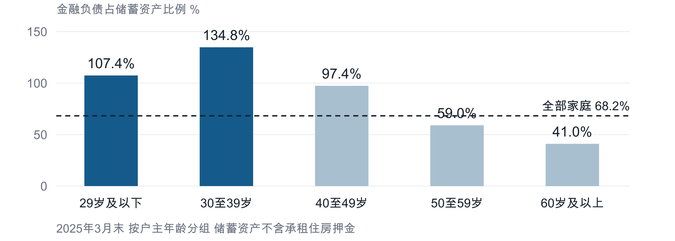
图4 年轻家庭的金融负债相对于储蓄资产更高。来源：[8]；各年龄组独立计算。
39岁及以下家庭平均金融资产约1.296亿韩元，其中承租住房押金约0.665亿、储蓄资产约0.631亿，金融负债约0.827亿；金融负债占储蓄资产131.1%，全部家庭为68.2%。租房押金占该组金融资产的51.3%，其可随时支用能力与现金不同。[8]
30至39岁家庭平均净资产由约2.540亿降至2.506亿韩元，29岁及以下家庭净资产中位数由5,090万降至5,000万韩元。以上分布信息说明，总量财富增长不能保证年轻家庭的资产缓冲同步改善。储蓄资产也含股票和基金，并非全部现金。[8]

6 青年借款人的房贷与卡贷风险
韩银二季度数据将“当季新增借款”和“季末贷款余额”分开统计。20多岁借款人的家庭贷款平均余额降至3,365万韩元，但房贷借款人的平均房贷余额增至20,394万韩元，较一季度增加575万韩元。这反映不同借款人群体的分化。[9]
借款人年龄 | 家庭贷平均余额 | 房贷平均余额 | 当季新增房贷均额 | 家庭贷余额份额
20至29岁 | 3,365 | 20,394 | 23,217 | 3.4%
30至39岁 | 11,300 | 23,419 | 26,358 | 23.5%
全部年龄 | 9,790 | 16,193 | 20,829 | 100.0%

金额单位：万韩元，2026年二季度。每一列均值的分母是相应产品借款人数；房贷均额不能解释为所有青年人均房贷。新增包含进入、增额和转换，不全是首次购房。来源：[9]。
20至39岁借款人合计占家庭贷款余额26.9%。30多岁在新增房贷金额中占43.7%，需要关注购房与长期还本付息负担；这些份额不等于青年人口的借款参与率。[9]
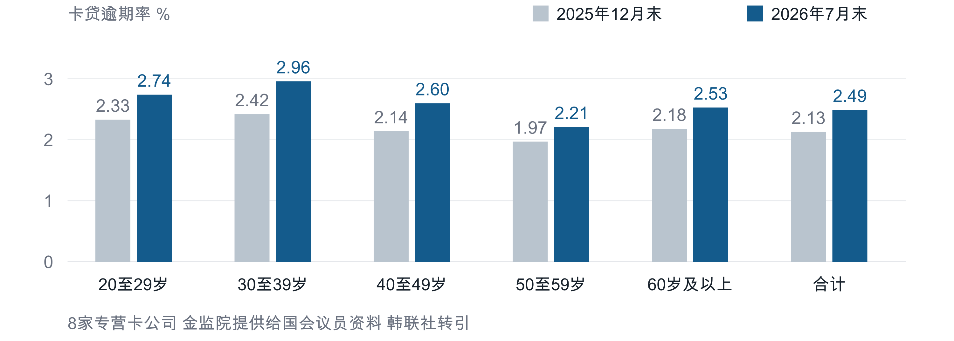
图5 青年卡贷逾期率高于全部年龄。来源：[11]，2026年7月末，媒体代引监管分年龄报表。
年龄 | 去年末卡贷 | 7月末卡贷 | 余额变化 | 逾期率变化
20至29岁 | 1.150 | 1.095 | -4.8% | 2.33%至2.74%
30至39岁 | 4.055 | 3.870 | -4.6% | 2.42%至2.96%
全部年龄 | 39.102 | 39.521 | +1.1% | 2.13%至2.49%

余额单位：万亿韩元。8家专营卡公司；分年龄最新可用时点为7月，不外推至9月。青年余额减少与逾期率上升同时发生，不能将缩表直接解释为偿债能力好转。[11]

青年的股票杠杆
国会议员获得的监管资料显示，6月末20—30多岁信用融资余额4.19万亿韩元，为2024年末1.76万亿的2.4倍；其中30多岁3.72万亿，占88.6%。另一份10家券商资料显示，20多岁信用融资4月第2周较上年同期增长124%，增速居各年龄组之首。按同期市场余额约38万亿粗算，2030约占一成；两份资料的券商范围可能不同，该比重仅供参考。[35][36]

年龄 | 2024年末 | 2026年6月末 | 倍数
20至29岁 | 0.194 | 0.477 | 2.5倍
30至39岁 | 1.567 | 3.718 | 2.4倍
20至39岁合计 | 1.761 | 4.194 | 2.4倍
单位：万亿韩元。来源：[35]，金融当局提供给国会议员资料经媒体转引。7月后分年龄信用融资未取得，无法判断青年在两轮强平中的去杠杆程度。
6月末2030信用融资余额（4.19万亿）与7月末2030卡贷余额（4.96万亿）属同一量级。二者口径不同，但说明青年的股票杠杆已不是边缘现象；若强平损失转为卡贷、现金预借周转，会与本节所述青年卡贷逾期上升相互强化。
10月国会质询披露的7家卡公司资料（现代、乐天、三星、新韩、KB、友利、韩亚）显示，6月末29岁及以下、30多岁的卡贷1个月以上逾期率分别为2.61%、2.60%，现金预借分别为3.47%、3.60%，高于卡贷；6个月以上长期逾期为0.33%、0.30%。该样本与上表8家公司口径不同，不直接拼接。质询期公开的资料仍以6月末为主，9月末分年龄的卡贷逾期、信用融资和强平账户数均未取得。[45]

7 青年尾部压力与风险判断
11月4日公布的监管资料转引显示，面向难以获得正规融资人群的“防范非法私人金融贷款”9月底逾期率为44.3%，其中29岁及以下50.7%、30多岁45.5%。产品总余额仅0.314万亿韩元，逾期余额约0.139万亿韩元。[12]
该政策小额贷款群体 | 9月底逾期余额占比
29岁及以下 | 50.7%
30至39岁 | 45.5%
全部年龄 | 44.3%

来源：[12]，金融委提供给国会议员资料，由韩联社转引。逾期为1个月以上余额口径。该产品集中于低收入、低信用、正规融资困难人群；50.7%不代表全体青年一半逾期，也不是借款人数比例。9月资格范围调整会影响后续人群可比性。
司法债务处置也在增加：1—7月20—30多岁个人回生申请29,393人，占全部申请30.4%，同期获确定债务调整的2030为31,590人；全国个人回生申请全年预计首次超过16万件。国会质询中，釜山2030个人回生申请4年增至2.5倍，投资损失是否计入可减免债务成为争议。投资损失在申请原因中的占比没有统计，不能把回生增加全部归因于股市。[37][38]
法院月度统计显示，2026年1—9月全国个人回生申请合计124,700件，较上年同期增长13.8%；8月为13,949件、同比增长29.2%，9月为14,020件、与上年同期持平。按前三季度速度推算全年约16.6万件，与“首超16万件”的预期一致。法院月报没有年龄分项，2030占比只能依赖国会资料；10月数据及信用回复委员会8—10月数据尚未取得。[46]

对韩国居民与市场风险的含义
股市杠杆尚未出清。信用融资只占家庭负债的很小比例，但它通过强平放大指数跌幅，并在反弹时迅速重建。11月3日余额28.95万亿韩元，仍高于8月初27.40万亿的低点；质押融资约26万亿基本未降，合计仍近55万亿。若指数再跌而余额不降，强平风险会再次集中释放。
区分三类偿债压力。青年住房贷款借款人的主要风险，是债务规模与资产积累、稳定收入及还款期限之间的匹配；股票杠杆借款人的风险，是强平损失转化为信用贷款和卡贷周转；低信用青年的主要风险，是高成本周转与逾期持续。不能用其中一类借款人的数据代表全部青年。
观察债务质量与退出方式。卡贷与其他贷款增量放缓，降低了可观察的新增现金信用扩张速度，但余额减少同时包含偿还、信贷约束和债权处置。现阶段更需要跟踪循环信用、分年龄逾期和核销之前的新增逾期。
风险升级需要多项证据同时出现。若循环信用和现金预借继续上升、青年逾期继续扩大，且银行和非银行非房贷逾期同时走高，应上调对消费和弱信用群体的压力判断。若再叠加股价二次探底、房价走弱和融资条件收紧，才有更充分依据讨论向更广泛金融风险传导。以上为条件判断，不是已发生事实。

后续观察清单

指标 | 发布时间 | 需要警惕的信号
信用融资余额与强平金额 | 每日，金融投资协会 | 指数下跌而余额不降；单日强平再超800亿韩元
10月全金融机构家庭贷款 | 11月中旬，金融委 | 其他贷款重新转正并超过+2万亿韩元
10月卡贷、现金预借、循环信用 | 11月下旬，信贷金融协会 | 现金预借与循环信用同步上升
三季度资金循环 | 预计2027年1月前后，韩银 | 权益资产估值损失规模与存款回流
分年龄卡贷逾期与个人回生 | 不定期，国会资料 | 2030逾期率继续上升
发布时间按以往惯例推断，以机构实际公布为准。

仍需保留的资料边界
项目 | 本稿处理
最新青年DSR及收入债务比 | 缺少同口径可核验值，不估算填补
三季度分年龄家庭债务 | 保留二季度统计，不以9月总量推算
三季度或当前完整居民资产表 | 不将二季度金融资产与其他日期实物资产相加
一般信用资金入市用途 | 未能穿透量化，不把余额等同炒股融资
强平账户数与亏损分布 | 无官方常设统计；不采用网传“120万追保、32—36万强平”
7月后分年龄信用融资 | 未取得，不外推青年去杠杆程度
三季度居民权益估值损失 | 仅以KOSPI价格回报机械推算，不代替资金循环实际值
9月末分年龄卡贷逾期、信用融资、强平账户 | 10月质询资料仍为6月末，未取得
信用回复委员会8—10月、法院10月及年龄分项 | 未取得，不以累计或批准数替代
银行家庭无抵押信用贷款逾期率 | 四大银行未单独披露，不以家庭总量替代
分信用组卡贷利率（三星、现代、友利、乐天、BC） | 仅有全部评分平均

资料来源与口径说明
[1] 韩国银行与国家数据处 2025年国民资产负债表
2026年7月22日；家庭及非营利机构净资产、非金融资产、净金融资产。
[2] 韩国银行 2026年二季度资金循环
2026年10月7日；金融资产负债余额与资金交易流量。
[3] 韩国银行 2026年二季度家庭信用
2026年8月19日；家庭贷款1,891.3、销售信用128.5，合计2,019.8万亿韩元。
[4] 金融委员会 2026年9月家庭贷款动向
2026年10月15日分发、16日刊载；月度贷款与历史修订值。
[5] 韩国信贷金融协会 月度信用卡实绩
2026年10月20日发布9月值；表1为8家专营公司，表2含NH等范围。余额均为月末存量。
[6] 金融监督院 2026年上半年信用专营金融公司实绩
2026年8月27日；8家专营卡公司逾期、资本与拨备。附件第1至2页。
[7] 金融监督院 2026年8月底国内银行韩元贷款逾期
2026年10月23日；全部贷款含企业，本文只取家庭及其房贷、非房贷分项。
[8] 国家数据处等 2025年家庭金融福利调查
2025年12月4日；资产负债为2025年3月31日，收入为2024年。附表1至10按户主年龄。
[9] 韩国银行 2026年二季度分借款人家庭债务统计
2026年8月25日；年龄、产品和新借款／存量口径。附表单位为十万韩元，本文转为万韩元。
[10] 韩国银行 2026年9月金融稳定情况
2026年9月22日；居民与卡公司风险、低信用贷款、资产价格及核销影响。
[11] 韩联社 2026年7月分年龄卡贷数据
2026年9月6日；转引金监院提供给李钟旭议员的8家卡公司资料。未取得原始分年龄报表。
[12] 韩联社 政策小额贷款分年龄逾期数据
2026年11月4日；转引金融委提供给朴大出议员的9月底资料。并非一般居民或一般青年样本。
[13] KB国民卡 产品利率公示
2026年9月30日；该公司与KCB信用分组的实例，不代表行业平均。
[14] 韩联社 2026年9月卡贷及循环信用余额
2026年10月20日；转引协会5至9月卡贷、8月周转产品余额。9月数值另以协会表2核对。
[15] 时代日报 2026年5月6日KOSPI收盘
2026年5月6日；KOSPI收于7,384.56点，年内涨幅71.35%。
[16] Money Today 2026年6月19日市况
2026年6月19日；盘中9,385.59点历史高点，收盘9,052.42点。
[17] 韩国日报 7月KOSPI跌幅
2026年8月2日；7月下跌22%以上，月内四次熔断。
[18] NEWNEEK 两天连续熔断
2026年7月；7月28—29日KOSPI与KOSDAQ连续两日熔断。
[19] 韩国经济 2026年10月13日市况
2026年10月13日；收于6,035.35点，前日6,384.24点；7月30日收盘低点5,593.56点。
[20] Seoul Economic Daily 10月15日急跌
2026年10月15日；单日-7.57%并触发熔断，强平增加。
[21] Money Today 2026年10月22日收盘
2026年10月22日；KOSPI收于5,533.77点。
[22] NewsPim 2026年11月3日收盘
2026年11月3日；KOSPI收于5,648.79点，外资、机构净卖出，个人净买入。
[23] SBS Biz 信用融资降至33万亿元台
2026年7月20日；6月24日峰值38.6328万亿，7月16日33.3624万亿。金融投资协会数据。
[24] The Fact 8月信用融资回升
2026年8月；8月4日27.4038万亿，8月26日33.1023万亿。
[25] Bloomingbit 7月信用融资
2026年8月；7月31日约28.9万亿韩元。
[26] 亚洲经济 一个月强平5,300亿
2026年10月23日；9月21日至10月21日强平5,336.8亿韩元，未收款1.3926万亿；10月12日、16日融资余额。
[27] PRESS9 信用融资较高点减少9万亿
2026年11月；10月22日30.3633万亿，10月30日29.0664万亿，11月2日分市场余额。
[28] Metro Seoul 7月强平日均439亿
2026年9月2日；10家券商信用交易及担保贷款强平日均金额与账户数。
[29] 用户整理：韩国散户持仓与金融资产分布汇总
2026年7月28日工作簿；韩银一季度资金循环、KSD所有者、金融投资协会7月27日资金动向、两大券商460万账户样本（链接为韩联社样本报道）。
[30] Herald Economy 投资者预托金年内低位
2026年10月；10月22日88.6841万亿韩元，1月13日88.0489万亿。
[31] Supple 预托金4个月减少51万亿
2026年10月；9月末104.6644万亿，10月以来流出逾15万亿。
[32] Money Today 5月家庭贷款6.9万亿
2026年6月11日；韩银5月金融市场动向，个人股票投资推升其他贷款。
[33] SBS Biz 9月银行家庭贷款
2026年10月15日；韩银9月金融市场动向，其他贷款减少与个人股票投资减少。
[34] Global Economic 10月5大银行家庭贷款
2026年11月2日；家庭贷款+2.7717万亿，个人信用贷款+0.6687万亿至108.899万亿。
[35] The Public 2030信用融资4.19万亿
2026年；金融当局提供给金炫廷议员的6月末分年龄信用融资资料。
[36] Asia Today 20多岁信用融资增长124%
2026年4月29日；10家券商资料，提供给姜珉局议员。
[37] Financial News 2030个人回生近3万人
2026年9月24日；1—7月2030个人回生申请与债务调整人数。
[38] News1 釜山2030个人回生
2026年；釜山2030个人回生4年增至2.5倍，投资损失减免争议。
[39] 用户整理：韩国居民信贷月度数据包
2026年7月14日工作簿；金融委2025年1月至2026年6月家庭贷款月度增减、9家卡机构2024年12月至2026年5月余额。
[40] 金融投资协会FreeSIS 证券市场资金动向与信用余额
用户导出日度原表，2026年6月1日至11月3日；信用融资（分市场）、存托证券质押融资、投资者预托金、未收款与未收款强平。
[41] 韩国交易所 投资者类别交易
用户导出日度原表，2026年6月1日至11月2日；个人投资者股票净买入，KOSPI、KOSDAQ、KONEX。
[42] 各卡公司2026年三季度业绩披露
KB金融、新韩、友利、韩亚集团资料及现代卡IR；三星卡为媒体转引（今日经济）。链接为KB金融三季度Factbook。
[43] 四大金融集团2026年三季度业绩资料
KB、新韩、友利、韩亚银行9月末逾期率。链接为新韩集团资料。
[44] 绿经新闻 9月卡贷利率
2026年11月4日；转引信贷金融协会9月公示；KB、新韩、韩亚分信用组取自各公司官网公示。
[45] 亚洲经济 青年卡贷逾期
2026年10月20日；金监院提供给崔殷锡议员的7家卡公司6月末分年龄资料。
[46] 首尔回生法院 全国个人回生统计
2026年10月28日；2025年1—9月、2026年1—9月月度申请受理数，非批准数。
[47] 金融投资协会转发布 KOSPI历史收盘
用户导出；6月30日、9月30日、10月30日收盘，价格回报为估算代理。
口径提示：家庭信用、资金循环中的家庭及非营利机构金融负债、年度家庭调查中的负债，覆盖范围不同，不能互相替换或相加。表内变化按各自同口径比较；小数差额保留舍入误差。证券信用融资、投资者预托金与银行信贷是不同统计体系，不能互相替换或相加；[15]—[38]多为媒体转引，[29][39]为用户提供的整理工作簿，[40]—[47]为用户导出的官方原表或公司披露。

